Prénom : ……………………………………………. Date : ………………………………………….

**Evaluation sur les connaissances : Les Hommes au Néolithique**

|  |  |  |  |  |
| --- | --- | --- | --- | --- |
| *Compétence*  **Niveaux de maitrise** | **1** | **2** | **3** | **4** |
| *Comprendre et retenir des événements historiques* |  |  |  |  |

1) Complète la légende avec les 5 périodes de l’Histoire :

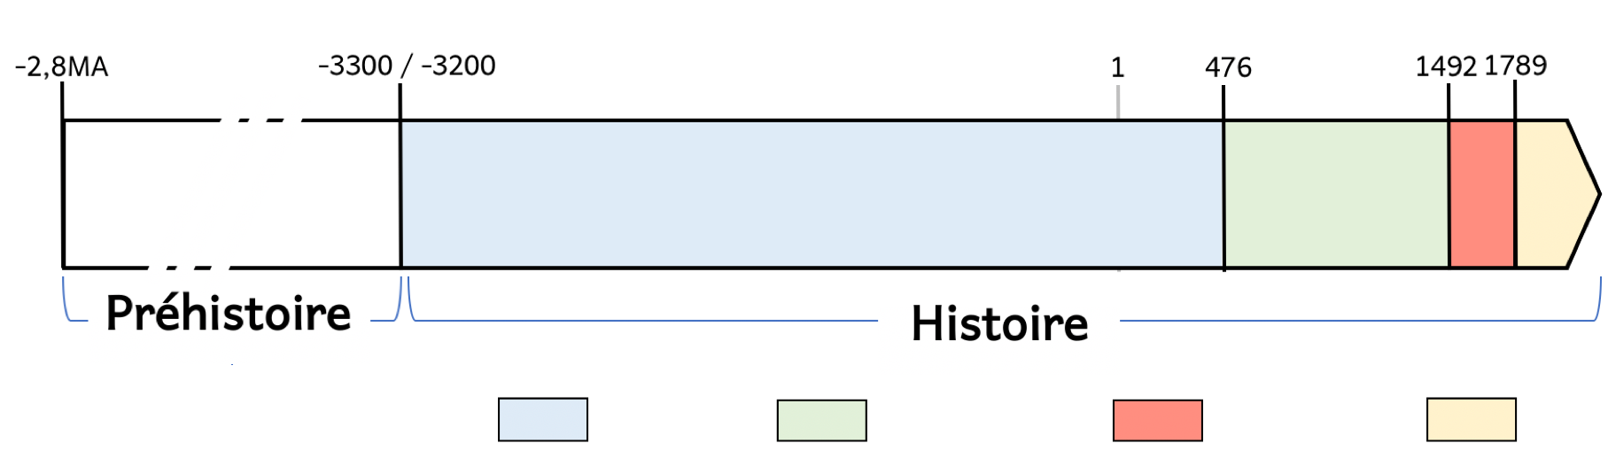

………………….. ………………………………. ………………………………. ……………………………

……………………………… ……………………………

2) A l’aide de l’image, explique comment vivent les hommes au Néolithique.

*Où vivent-ils ? Que font-ils ? Comment se nourrissent-ils ? Que font-ils des animaux ?*

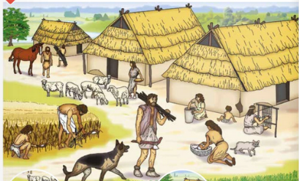

………………………………………………………………………………………………………………………………………………………………………

………………………………………………………………………………………………………………………………………………………………………

………………………………………………………………………………………………………………………………………………………………………

………………………………………………………………………………………………………………………………………………………………………

3) Avec tes mots, donne les définitions des mots suivants :

Sédentarisation : ………………………………………………………………………………………………………………….

Domestication : ……………………………………………………………………………………………………………………

Artisanat : …………………………………………………………………………………………………………………………….